**Laporan Review Phyton**

**KEAMANAN KOMPUTER**

**Disusun Oleh:**

**Nama : Fawaidil Haq, M. Trio P Billy W, M Mahrus Ali**

**NIM : 1400631016 1400631008 1400631022**



**PROGRAM STUDI MANAJEMEN INFORMATIKA**

**FAKULTAS TEKNIK**

**UNIVERSITAS MUHAMMADIYAH JEMBER**

**2015**

Review guiSCAN dengan aplikasi Phyton

Pada praktikum ini kita membahas mengenai Port – port yang terbuka menggunakan program untuk melakukan pemindaian dengan Bahasa pemrogrman Phyton.

Langkah – langkah

1. Buka CMD untuk mengetahui IP Address atau DNS di computer

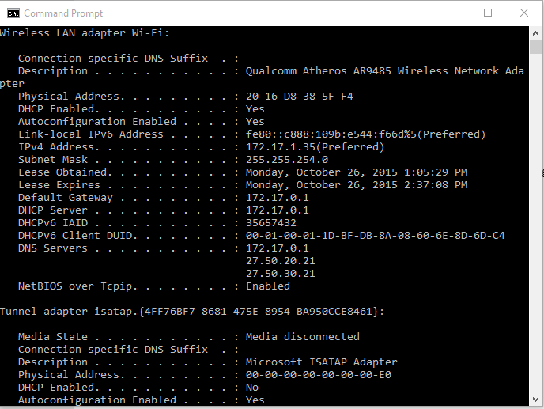

1. Masukan DNS untuk memindai port yang terbuka :

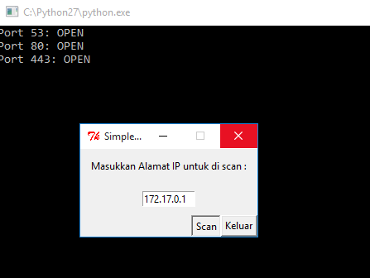

Pada gambar diatas terlihat ada 3 port yang terbuka

1. Port 53

Port 53 adalah sebuah port dimana penyerang atau attacker melewati DNS dengan menggunakan trojans dan juga port: ADM worm, li0n, MscanWorm, MuSka52, [Trojan.Esteem.C (05.12.2005)](http://securityresponse.symantec.com/avcenter/venc/data/trojan.esteems.c.html), [W32.Spybot.ABDO (12.12.2005)](http://securityresponse.symantec.com/avcenter/venc/data/w32.spybot.abdo.html) sebagai alat yang digunakan.

1. Port 80

Port 80 adalah port yang wajar terbuka karena pada port ini dipakai untuk WWW untuk fasilitas internet.